Lycée collegial: Elfidiya  Prof: ELJAAFARI NAIMA | Test diagnostique  2éme apic | Année : 2020/2021
Exercice1 :
b- Répondre par vrai ou faux :
-Equidistances est la différence entre deux courbes de niveaux consécutives.
-L’érosion et le transport sont des phénomènes géologiques interne.
a-Définissez les termes suivants :
- Carte topographique
- Courbes de niveaux
- Fossile
- Plantes à fleurs
- Cycle de l’eau
Exercice2 :
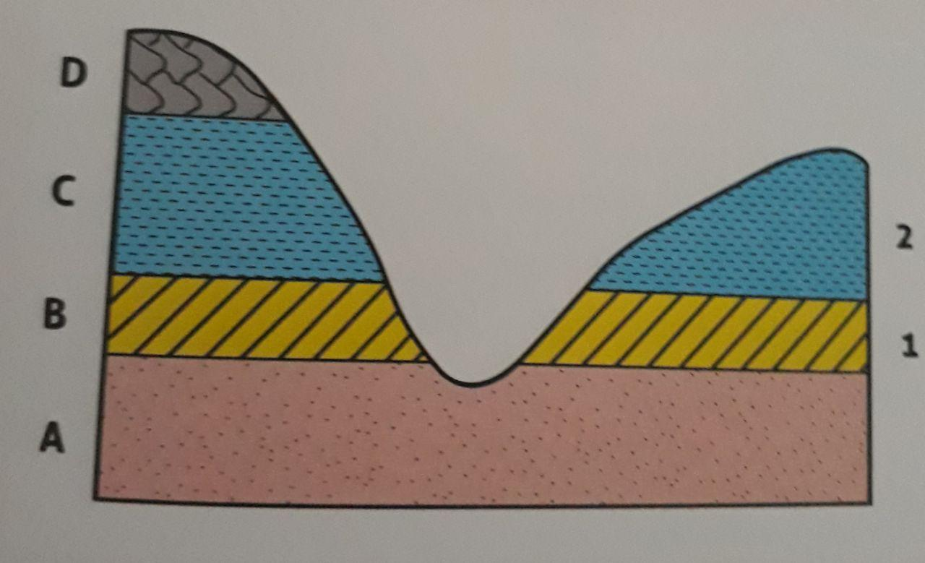
Le document ci-contre représente le schéma des strates d’une région :
- 1-Déterminez l’âge relatif des courbes A, B, C, D
- 2-Quel principe aves-vous appliqué ? énoncez-le
- 3-Que peut-on dire à propos des strates 1 et B ? Déduisez le principe appliqué.
Exercice3 :
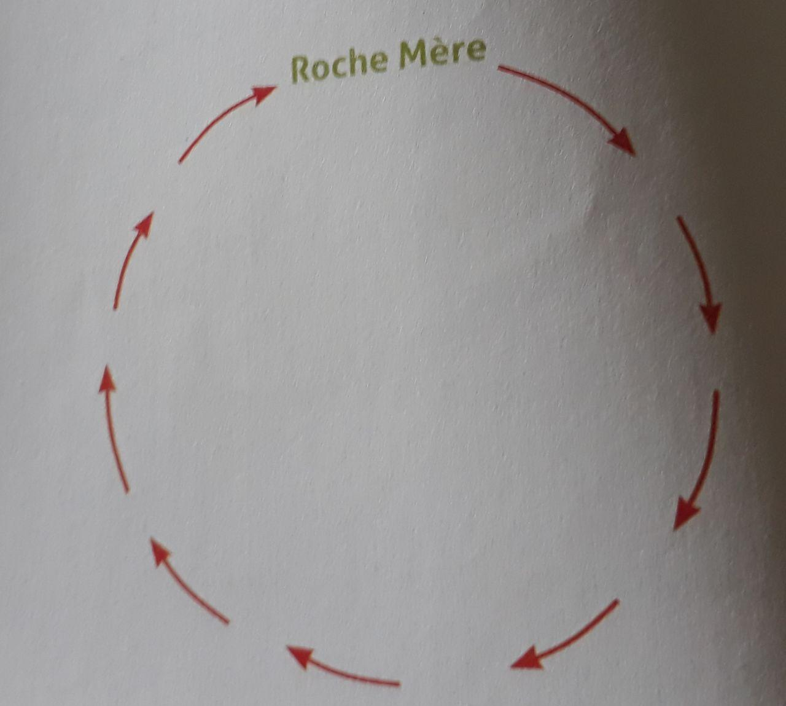

a-Complétez le schéma Doc1 en utilisant les mots proposés en respectant la succession logique des étapes de la transformation des roches sédimentaires :
Roches sédimentaires, transport, altération, diagenèse, érosion, sédimentation, Remise à l’affleurement, sédiment

b- le document Doc2 représente un extrait d’une carte topographique d’une région au Maroc
1-Dèterminez l’équidistance des courbes de niveau dans cette région
2-Calculez la distance réelle entre A et B sachant que l’échelle de la carte est 1/20000

Doc1
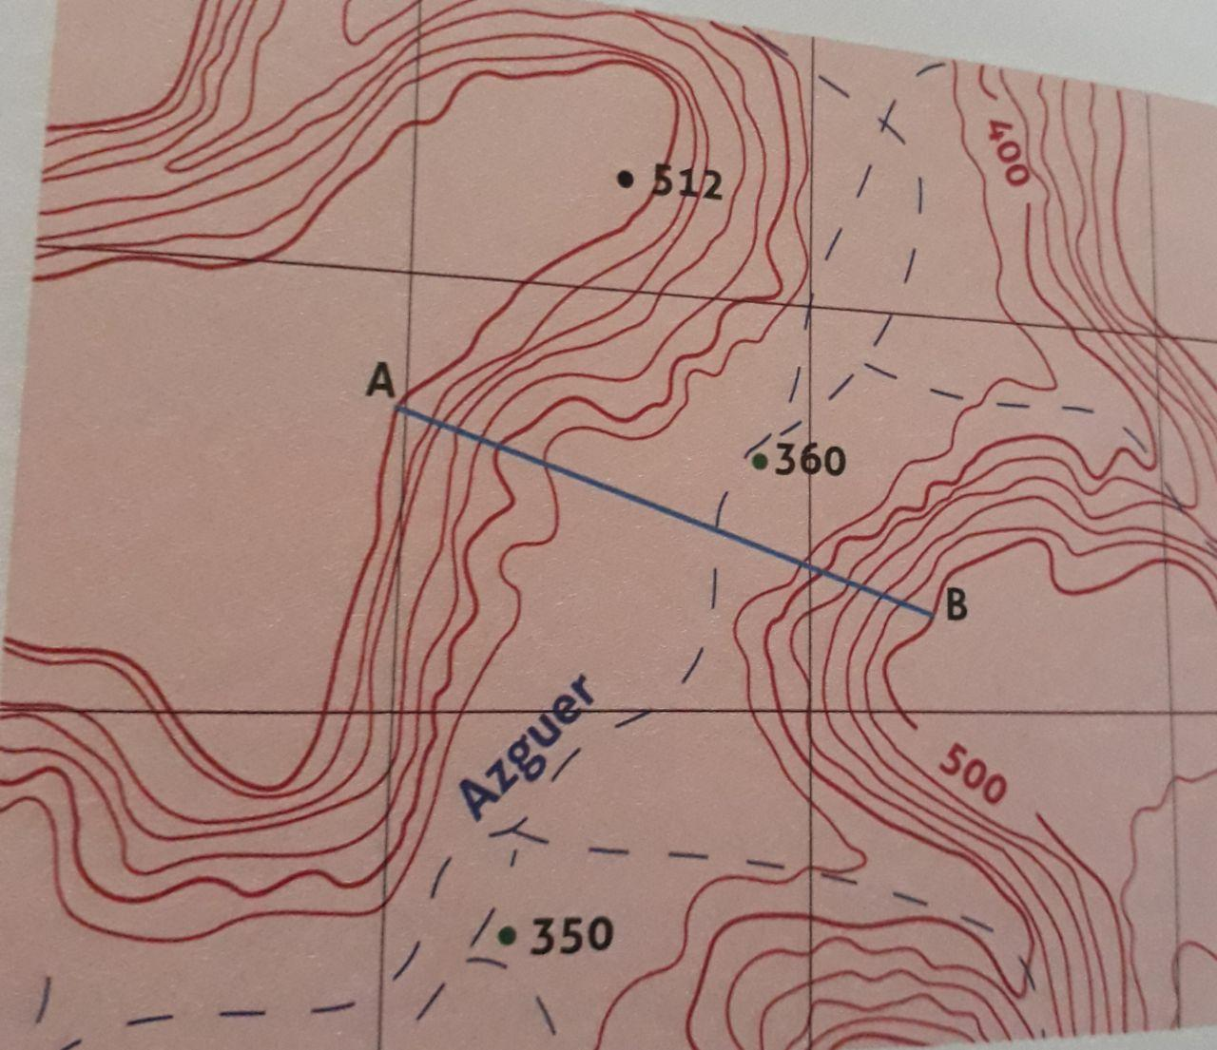

Doc2
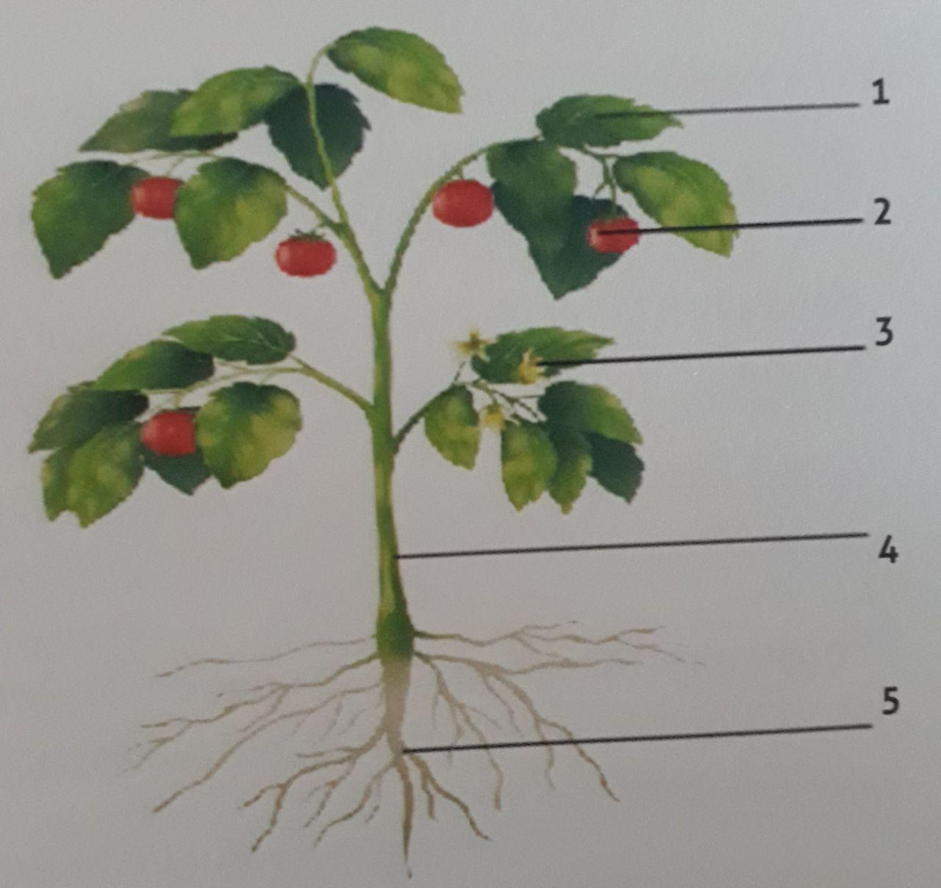
Exercice 3 :

Légendez le schéma ci-contre en utilisant les termes suivants :
Feuille ; Racine ; Tige ; Fleurs ; Fruits

